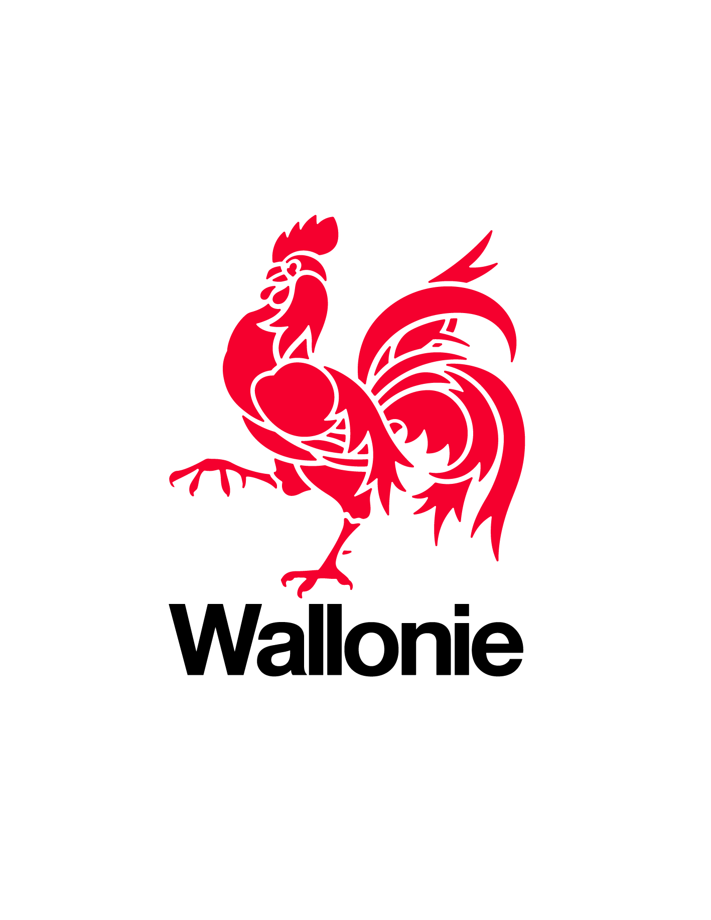
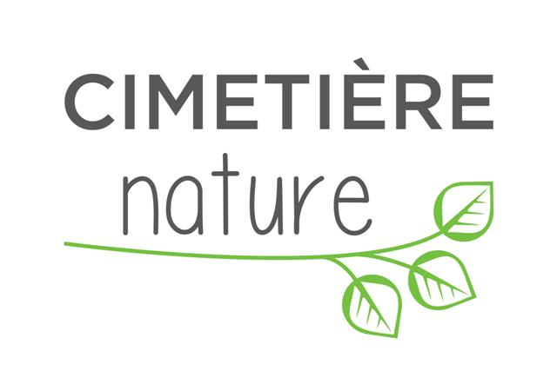

DOSSIER de labellisation 2019
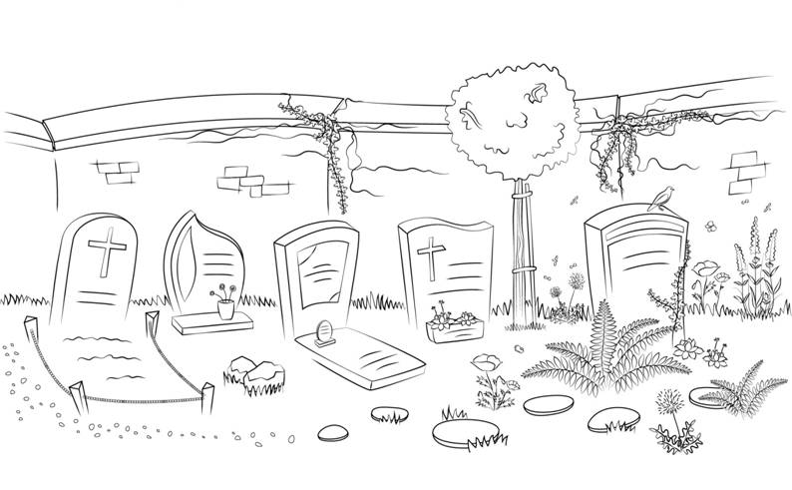
Ce DOSSIER doit être constitué de :
- UN FORMULAIRE d’identification
- UN FORMULAIRE de rapportage par CIMETIERE CANDIDAT, en fonction du niveau demandé ; ainsi que des pièces justificatives adéquates.
- UN FORMULAIRE de rapportage BONUS par CIMETIERE CANDIDAT, ainsi que des pièces justificatives adéquates.

La grille de Présentation des critères à atteindre donne un aperçu des critères à atteindre pour les différents niveaux. La remplir vous aidera à déterminer quel niveau de label demander par cimetière mais il n’est pas nécessaire de la joindre au dossier
- Pour obtenir le label niveau 1, les critères de niveau 1 doivent être remplis ainsi que des critères BONUS à choisir en fonction des potentialités et contraintes de chaque site, pour atteindre un total de 5 points Bonus :
- Pour obtenir le label niveau 2, les critères de niveau 1 et de niveau 2 doivent être remplis ainsi que des critères BONUS à choisir en fonction des potentialités et contraintes de chaque site, pour atteindre un total de 8 points Bonus :
- Pour obtenir le label niveau 3, les critères de niveau 1, de niveau 2 et de niveau 3 doivent être remplis ainsi que des critères BONUS à choisir en fonction des potentialités et contraintes de chaque site, pour atteindre un total de 12 points Bonus.

Il doit être renvoyé au Département de la Nature et des Forêts par courrier (SPW – DGO3 – DNF – Direction de la Nature, avenue Prince de Liège 7 à 5100 Jambes) ou via www.wetransfer.com à laurence.noerens@spw.wallonie.be.

La Commune/Ville de …………………….. | Formulaire d’identification

sollicite par la présente une reconnaissance au label
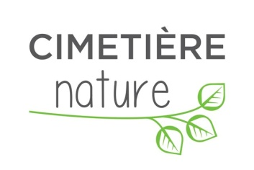

2019

Pour les cimetières suivants :
N° | NOM  (cimetière de …) | ADRESSE | SUPERFICIE | NIVEAU VISE
1
2
3
4
5
6
7
8
9
10

Pour le Collège Communal,
Le Bourgmestre, Le Directeur général,

